

Universidad del Bío-Bío

Entrega 2

Sistema de Administración de Edificios

(SADE)

Samuel Carril

Leonardo Contreras

Débora Firmani

Diego González

Marzo de 2014

Tabla de contenido

1. Especificación de Requerimientos 3

1.1. Descripción 3

1.2. Alcances 3

1.3. Interfaces de Hardware 3

1.4. Interfaces de comunicación 3

1.5. Diagrama de Casos de Uso 4

2. Plan detallado 5

2.1. Requerimientos específicos 5

2.2. Responsables por Sprint 6

# Especificación de Requerimientos

## Descripción

El Sistema de Administración de Edificios (SADE), es un Sistema Web con tres perfiles de usuarios, estos son: Perfil del Administrador, Perfil de Residentes, Perfil de Conserje o portero.

Cada uno de estos perfiles contara con acceso diferenciado a los distintos módulos del sistema, dotando a cada cual de diferentes permisos, dependiendo de su rol dentro del edificio.

## Alcances

SADE permitirá realizar gestión de la administración de un edificio residencial o comercial, con el objetivo de agilizar y transparentar los procesos de pago de gastos comunes, accesos a los gastos comunes y pagos al personal del edificio. El sistema registrara los pagos de gastos comunes de cada residente, permitiendo conocer el estado de cada residente. Generar un canal de comunicación entre los usuarios y el administrador. Registrar el acceso de visitas al recinto. Facilitar la reserva de los espacios comunes. Optimizar el uso del aire acondicionado y la iluminación de los espacios comunes.

El sistema no permitirá el libre acceso, permitiendo el acceso solo a usuarios predeterminados por el administrador. El sistema tampoco permitirá la realización de los pago online. Ni la generación de boletas legales (solo comprobante de pago). El sistema no llevara la contabilidad del edificio sólo será una herramienta de apoyo a ésta.

## Interfaces de Hardware

El sistema interactúa con un tipo de dispositivo periférico Arduino que permitirá potenciar su funcionamiento, un visor de 42 pulgadas que servirá para mostrar el fichero virtual, además de los periféricos básicos y/o estándares como por ejemplo: mouse, teclado, impresora, pantalla. Aunque estos no son específicos para el sistema.

## Interfaces de comunicación

El protocolo de comunicación que el sistemas SADE utilizara será TCP/IP que es el protocolo usado para todo tipo de conexión a internet, por otra parte se utilizara a su vez el protocolo SMTP o Simple Mail Transfer Protocol o Protocolo de transferencia simple de correo para el envió de correo electrónico. Se utilizara también HTTP o Hypertext Transfer Protocol o Protocolo de transferencia de hipertexto que es el protocolo usado en cada transacción Wolrd Wide Web y para la comunicación con el sistema Arduino. Todo esto se manejara a través del lenguaje PHP.

## Diagrama de Casos de Uso

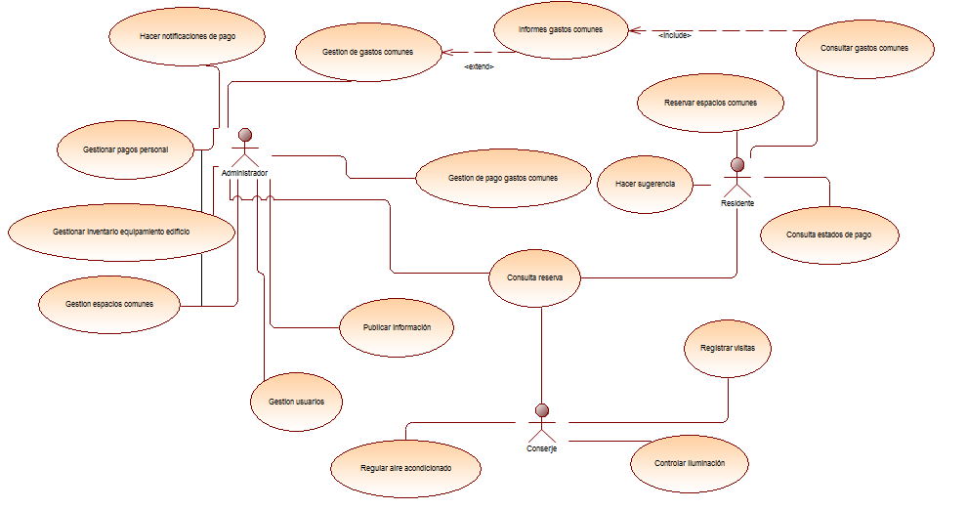

# Plan detallado

## Requerimientos específicos

|  |  |  |  |
| --- | --- | --- | --- |
| Id | Nombre | Descripción | Sprint |
| RF01 | Gestionar  usuario | El sistema permitiráregistrar/eliminar usuarios. Solo puede hacerlo el administrador. | Sprint 1 |
| RF02 | Gestionar gastos comunes | El sistema permitiráingresar, editar y/o eliminar gastos comunes. Se debe especificar el monto a pagar para cada residente. Solo puede hacerlo el administrador. | Sprint 2 |
| RF03 | Gestionar espacios comunes | El sistema permitiráingresar, editar y/o eliminar espacios comunes disponibles para prestar a los residentes. Solo puede hacerlo el administrador. | Sprint 3 |
| RF04 | Gestionar pagos gastos comunes | El sistema permitirá ingresar, editar y/o eliminar el pago de los gastos comunes. Solo puede hacerlo el administrador. | Sprint 2 |
| RF05 | Publicar información | El sistema permitirá publicar avisos y subir archivos de interés para los residentes. Solo puede hacerlo el administrador. | Sprint 4 |
| RF06 | Generar informes | El sistema permitirá generar informes mensuales de los gastos comunes y de los pagos de los residentes. El administrador y los usuarios tienen acceso a los informes. | Sprint 4 |
| RF07 | Gestionar inventario equipamiento edificio | El sistema permitirá ingresar, editar y/o eliminar el equipamiento con el que cuenta el edificio. El Administrador puede ingresar, editar y/o eliminar equipamientos, el conserje puede editar el estado. | Sprint 1 |
| RF08 | Realizar sugerencia | El sistema permitirá a los residentes enviar comentarios al administrador, ya sea a través de texto plano y/o imágenes. | Sprint 3 |
| RF09 | Reservar espacios comunes | El sistema permitirá agregar/editar/eliminar préstamos de los espacios comunes del edificio. Respetando las reglas establecidas. Tienen acceso el administrador y los residentes. | Sprint 5 |
| RF10 | Consultar reservas | El sistema permitirá al conserje ver cuáles son las reservas actuales. | Sprint 7 |
| RF11 | Consultar estado de los pagos | El sistema permitirá a los residentes verificar si se ha realizado el pago actual de los gastos comunes. | Sprint 6 |
| RF12 | Consulta gastos comunes | El sistema permitirá a los residentes acceder al informe mensual de gastos comunes. | Sprint 8 |
| RF13 | Registrar visitas | El sistema permitirá registrar a los visitantes que ingresen al edificio. Solo el conserje puede realizar el registro. | Sprint 5 |
| RF14 | Controlar iluminación | El sistema permitirá mantener un control vía web de la iluminación de los espacios comunes del edificio (pasillos, escaleras, etc.). Solo el conserje puede realizar este control. | Sprint 6 |
| RF15 | Controlar el aire acondicionado | El sistema permitirá mantener un control vía web del aire acondicionado de los espacios comunes del edificio (pasillos, escaleras, etc.). Solo el conserje puede realizar este control. | Sprint 7 |
| RF16 | Gestionar pagos al personal | El sistema permitirá registrar los pagos de los sueldos al personal del edificio. Solo el administrador puede registrar los pagos. | Sprint 7 |
| RF17 | Realizar notificaciones de cobro | El sistema realizará notificaciones vía twitter a los residentes que tengan pendientes sus pagos de gastos comunes. | Sprint 8 |
|  |  |  |  |

## Responsables por Sprint

|  |  |  |
| --- | --- | --- |
| **Sprint** | **Responsable** | **Fecha de entrega** |
| 1 | Leonardo Contreras Fernández | 21-04-2014 |
| 2 | Samuel Carril Monsalvez | 21-04-2014 |
| 3 | Diego González Delgado | 21-04-2014 |
| 4 | Débora Firmani Zárate | 21-04-2014 |
| 5 | Leonardo Contreras Fernández | 02-06-2014 |
| 6 | Samuel Carril Monsalvez | 02-06-2014 |
| 7 | Diego González Delgado | 02-06-2014 |
| 8 | Débora Firmani Zárate | 02-06-2014 |